S u p e ça rse  T E C N O L Ô G I C O | EcINNSOTLITóUGTICOOSSUUPPEERRIOARRSE | VERSIÓN: 001
S u p e ça rse  T E C N O L Ô G I C O | ACTA DE REUNIÓN | CODIGO:  ISTS-GC-01-002
S u p e ça rse  T E C N O L Ô G I C O | ACTA DE REUNIÓN | FECHA: 23/11/2023

ACTA DE REUNIÓN
TEMA | Pruebas Unitarias del Modelo Practicas Plataforma Superarse Conectados
FECHA | 14/11/2025 | HORA | 11H00 -12H00
OBJETIVO | Digitalizar y centralizar la gestión administrativa y académica de los estudiantes, con un enfoque primordial en la Gestión de Prácticas Pre- Profesionales.
DESARROLLO | La reunión comenzó puntualmente, con la participación de autoridades, coordinadores y personal administrativo. La Mgtr. Diana Jaramillo inició la sesión con una explicación detallada de la metodología de trabajo que se emplearía durante la reunión. Se hizo especial énfasis en el ciclo de mejora continua, conocido como PHVA (Planificar, Hacer, Verificar, Actuar), que se utilizaría para guiar el proceso de implementación y revisión de las actividades estratégicas.  Se desarrollo cuatro formularios los cuales se presentan a continuación: CONVENIOS INSTITUCIONALES:  - Esta modalidad probablemente se refiere a las prácticas realizadas en empresas o instituciones externas con las cuales el Instituto Superarse tiene acuerdos o convenios formales de cooperación.  - El proceso de asignación, documentación y seguimiento se gestiona a través de los términos definidos en dicho convenio.  AUTOGESTIÓN:  - Esta opción sugiere que el estudiante tiene la posibilidad de buscar y proponer su propio Iugar de prácticas (empresa o institución).  - Una vez que el estudiante identifica una oportunidad, debe seguir un proceso institucional para que el Iugar sea aprobado y se pueda formalizar la práctica.  AYUDANTÍAS EN INVESTIGACIÓN:  - Bajo esta modalidad, el estudiante realiza sus horas de práctica apoyando proyectos de investigación dentro de la misma institución o en colaboración con ella.  - Se enfoca en tareas relacionadas con la recopilación, análisis de datos, o soporte logístico y técnico de la investigación.  HOMOLOGABLES LABORALES:  - Esta modalidad permite al estudiante validar su experiencia laboral actual o previa como cumplimiento de las horas de práctica pre- profesional.  - Requiere que la experiencia laboral esté directamente relacionada  con el campo de estudio y que se presente la documentación

Su erarse    TECNOLÓGICO | INSTITUTO SUPERIOR TECNOLÓGICO SUPERARSE | VERSIÓN:  001
 | ACTA DE REUNIóN | CODIGO:  ISTS-GC-01-002
 | ACTA DE REUNIóN | FECHA: 23/11/2023

 | necesaria (certificados, funciones, etc.) para su respectiva homologación.
Actividad |  | Responsable | Fecha de entrega
Revisión y ajustes del proceso de  Superarse Conemados |  | Analista de Sistemas - Alisson Ortiz  TIC'S | 14/nov/2025
Subir a la plataforma loc PAPR |  | Analista de Sistemas - Alisson Ortiz  TIC'S | 14/nov/2025
Subir a desarrollo de Superarse Conectados |  | Coordinación de  TIC'S | 14/nov/2025

6XOS

- Evidencia Fotográfica
- Registro de asistencia

uSse rarse  T E C N O L Ó G I C O | INSTITUTO SUPERIOR TECNOLÓGICO SUPERARSE | VERSIÓN:  001
uSse rarse  T E C N O L Ó G I C O | ACTA DE REUNIÓN | CODIGO:  iSTS-GC-01-002
uSse rarse  T E C N O L Ó G I C O | ACTA DE REUNIÓN | FECHA: 23/11/2023

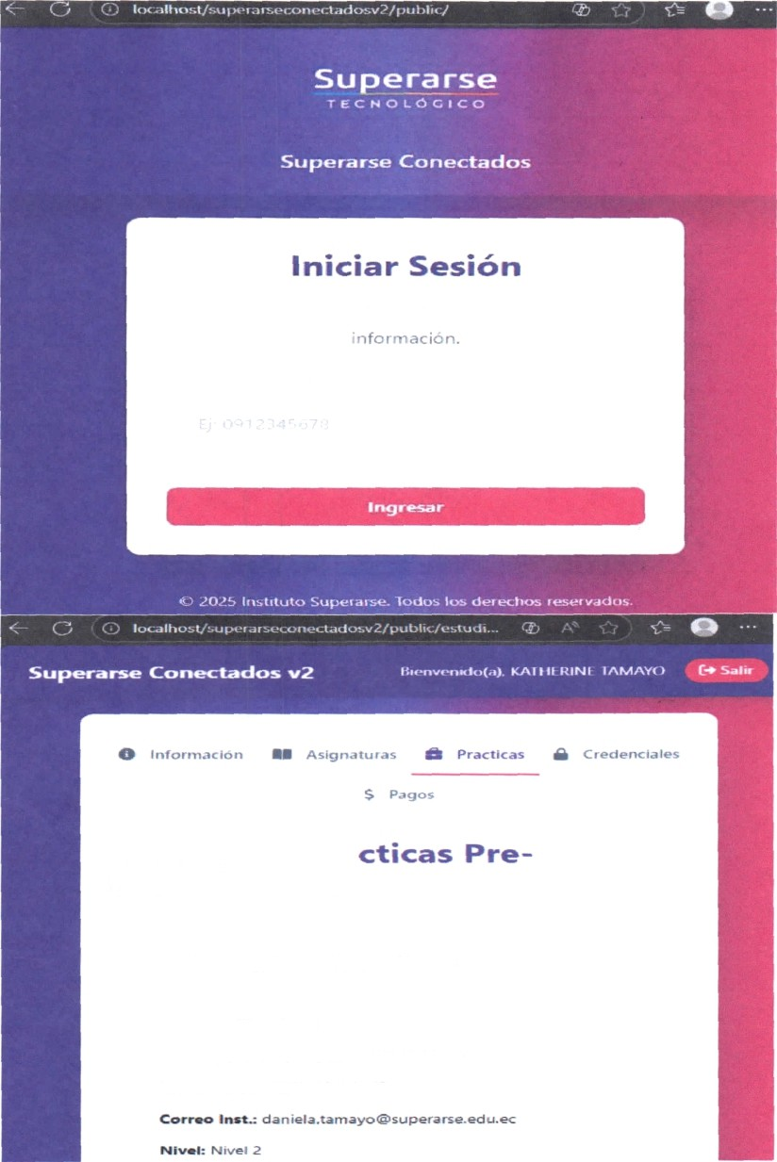
l teQ res a t m n üm et o cl e ido rat ific acii:n p.u r a a c c e d e r o to
Numero de Identificacion t C údula)
Gest‹tSn Ue Res
F•*rmfesic>zzales
1. I n formac ión d el Estudiante
Ago: 175O3B7449

F#üswiwroWr€
i175O3874A9
No+asE•ra: KATHERIf zE TAMAYO

S u P e ra rse  T E C N 0 L Ó G I C 0 | INSTITUTO SUPERIOR EcNoLóGlCOSUPE | RAVRERSSIÓEN:  001
S u P e ra rse  T E C N 0 L Ó G I C 0 | ACTA DE REUNIÓN | CODIGO:  ISTS-GC-01—002
S u P e ra rse  T E C N 0 L Ó G I C 0 | ACTA DE REUNIÓN | FECHA: 23/11/2023

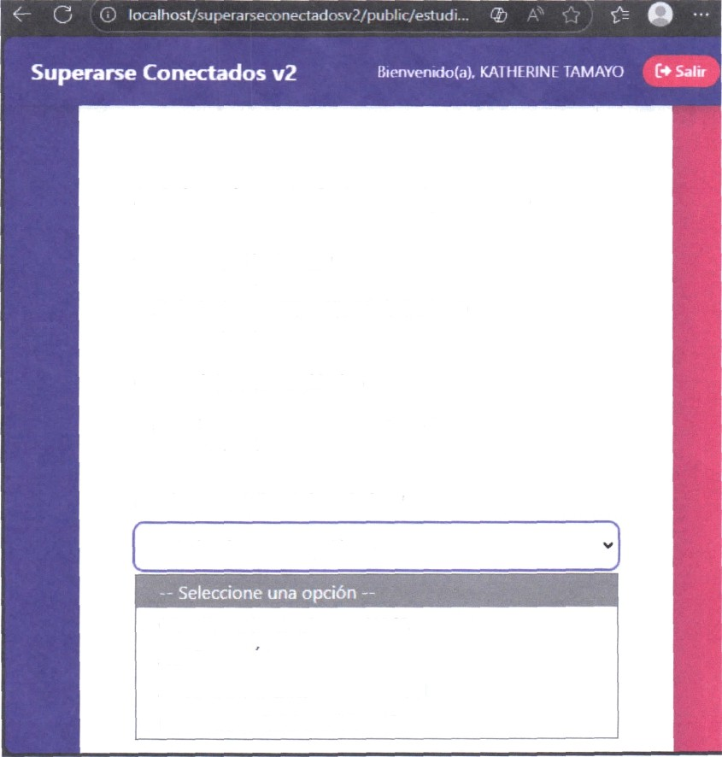
2. Selección de Práctica y Asignaciones
Su Tutor Académico es
KATHERINE DANIELA TAMAYO VALLL/O
Correo del Tutor Académico
daniela.tamayo@superarse.edu.ec
Escoja la Modalidad de Práctica
-- Seleccione una opción --
CONVENIOS INSTITUCIONALES AUTOGESTION
AYUDANTÍAS EN INVESTIGACIÓN
HOMOLOGABLES LABORALES

Su peșa rse  T E C N O L Ó C I C O | Instituto Superior Tecnolăgico Superarse | Versión: 001  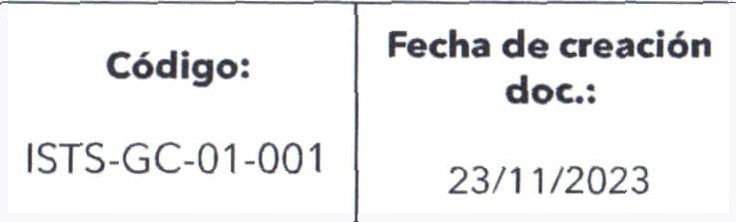  Código: Fecha de creación  doc:  ISTS-GC-01-001 23/11/2023
Su peșa rse  T E C N O L Ó C I C O | Registro de Asistencia

Objetivo de la reunión: Pruebas Unitarias del Modelo Practicas Plataforma Superarse Conectados |  |  | Hora de Inicio | 11 h00 | Fecha: 14/11/2025
 |  |  | Hora Final | 12h00
N° | Asistentes | Cargo | Coordinación/ Área |  |   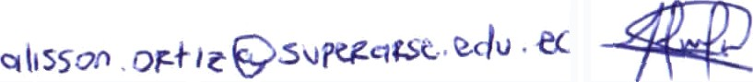  Correo | Firma
 |   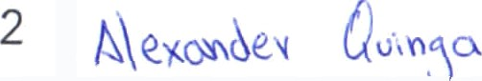  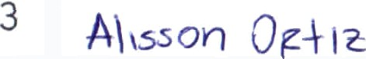  aé• Já& .,•.. | fb.&:• &‹ | "*ü‹ •‹ |  | 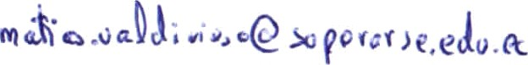 | 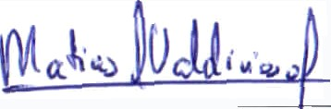
 |  | 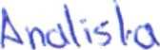 | {i,', |  | 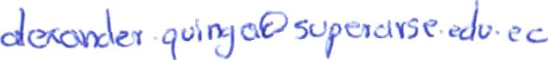 | 
 |  |  | 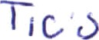
 |  |  |  |  | 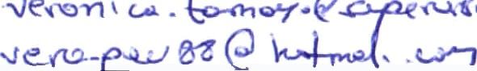 | 
 |  |  | 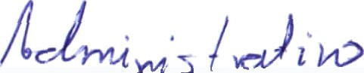
 |  |  | 
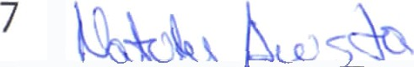
8
9
10

